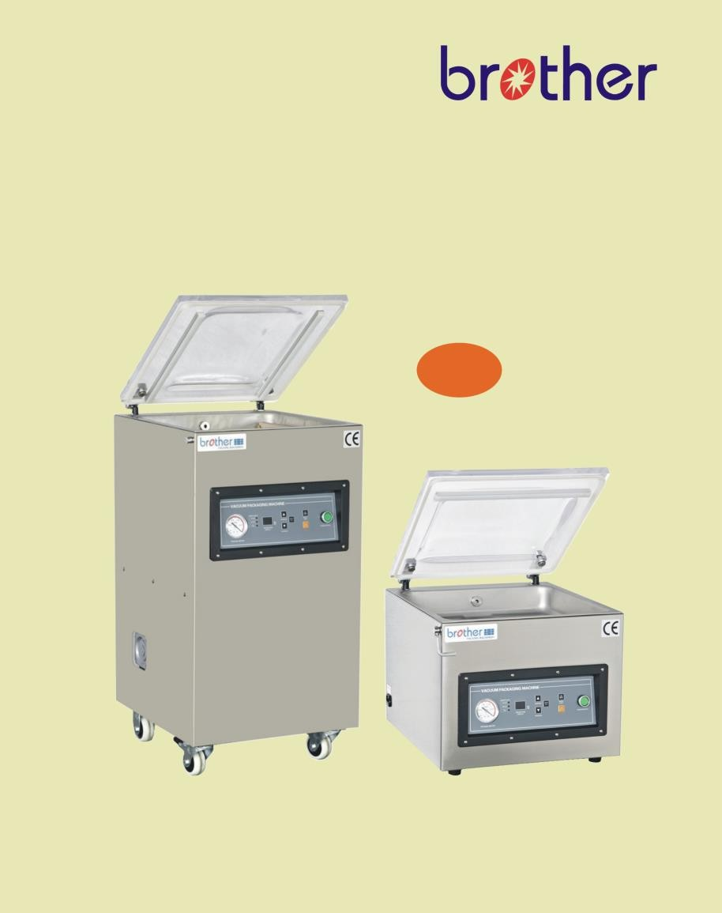

**ВАКУУМНЫЙ УПАКОВЩИК**

**— РУКОВОДСТВО ПО УСТАНОВКЕ И ЭКСПЛУАТАЦИИ—**

**Распространяется на модели:**

**VM300TE, VM(Q)400, VM(Q)500, VM(Q)600**

1

## Общие сведения

Дополнительные рекомендации по смазке

Наша компания производит различное оборудование для вакуумной упаковки. У нас есть собственный отдел, занимающийся научно- исследовательскими разработками, благодаря чему наша продукция: проста в эксплуатации и обслуживании и может использоваться в различных сферах применения. особенно подходит для упаковки в мягкий материал, такой как композитная пленка, алюминиевая композитная пленка и др.

Также наше оборудование подходит для упаковки с откачкой воздуха или с наполнением газом после откачки воздуха твердых, сыпучих, а также жидких продуктов, макаронных изделий, семян, хрупких изделий, медицинских препаратов, химических веществ, электроники, прецизионных приборов, измерительных инструментов, драгоценных металлов и др.

Продукты, упакованные в вакуумную упаковку, надолго сохраняют свое качество и свежесть, поскольку вакуум предотвращает окисление, образование плесени, гниение и появление влажности. Вакуумный упаковщик можно использовать в различных условиях эксплуатации. Характеристики:

Устройство удобно в эксплуатации. Порядок действий: закрыть крышку упаковщика, откачать воздух (чтобы создать вакуум), закачать газ, нагреть, запаять упаковку, нанести маркировку, охладить, подать воздух, открыть крышку. Весь процесс производится автоматически.

Можно установить любое время и температуру запайки в зависимости от характеристик используемого упаковочного материала.

Устройство оснащено надежным защитным заземлением и кнопкой аварийного останова на случай внезапных происшествий. Кнопка аварийного останова предназначена для мгновенной остановки упаковочных операций при возникновении какой-либо аварийной ситуации в процессе упаковки.

2

## Номер модели и технические характеристики

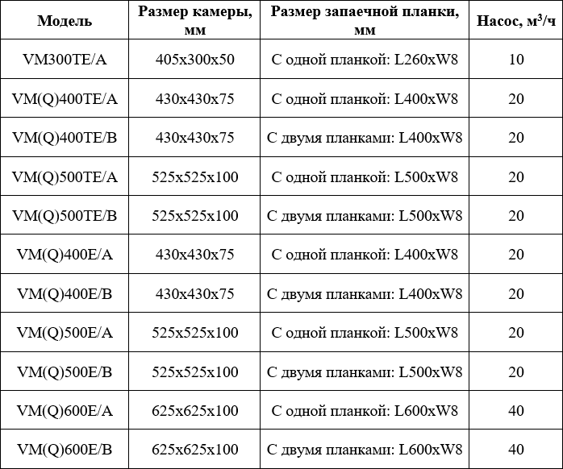

* Все аппараты модели VM E подходят для упаковки по стандартной вакуумной технологии, а аппараты модели VMQ E предназначены для вакуумной упаковки в газовой среде.
* Настоящее Руководство распространяется на однокамерные вакуумные упаковщики указанных выше моделей. Если приобретенной Вами модели нет в списке выше, обратитесь к производителю за дополнительной информацией.

3

## Панель управления

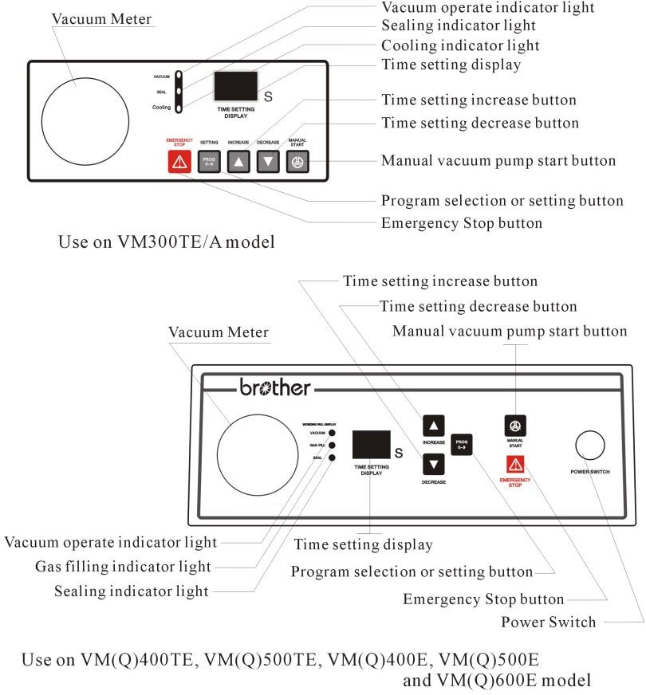

Вакуумметр

Используется на модели VM300TE/A

Кнопка увеличения установки времени Кнопка уменьшения установки времени

Вакуумметр Кнопка ручного пуска вакуумного насос

Индикатор настройки времени

Кнопка выбора или настройки программы

Кнопка аварийного останова

Переключатель питания

Используется на моделях VM(Q)400TE, VM(Q)500TE, VM(Q)400E,

VM(Q)500E и VM(Q)600E

1. В случае возникновения какой-либо аварийной ситуации во время работы аппарата необходимо остановить все операции на устройстве нажатием на кнопку аварийного останова и открыть его крышку.
2. После нажатия на кнопку аварийного останова выполнение всех программ на аппарате немедленно прекращается, подается воздух и открывается крышка.
3. Панель управления позволяет сохранить до десяти групп настроек. Помимо описанных выше двух функций, пользователь может выбирать из десяти разных программ, сохраненных в памяти панели управления.

4

## Подготовка к эксплуатации Установка

1. Перед началом работы, внимательно изучите настоящее Руководство по эксплуатации, правила техники безопасности и меры предосторожности.
2. Перед использованием необходимо заправить вакуумный насос вакуумным маслом N0.68 или NO.100 (в горизонтальном положении аппарата уровень масла доходить до отметки 112-1/3 по указателю уровня). В процессе работы уровень масла не должен опускаться ниже отметки 1-3 по указателю. Не заливайте слишком много масла во избежание перелива.
3. Аппарат должен быть установлен горизонтально в хорошо проветриваемом и освещенном месте, не содержащем агрессивных газов и пыли.
4. Место подключения питания может находиться с любой стороны при условии обеспечения надежного заземления.
5. Перед включением питания обязательно убедитесь, что верхняя крышка открыта. Чтобы запустить аппарат, необходимо нажатием закрыть верхнюю крышку, после чего процесс обработки начнется автоматически. В случае трехфазного вакуумного оборудования убедитесь, что вакуумный насос работает в правильном направлении. Если направление работы насоса неверное, просто поменяйте местами фазы питания.
6. Прогрев вакуумного насоса следует выполнить при низкой температуре рабочей области. Переведите выключателя нагревателя на панели управления в выключенное положение. Это позволит не допустить нагрева и избежать износа. Чтобы подготовить аппарат к работе, дайте вакуумному насосу поработать некоторое время.

## Настройка

Прежде чем включать устройство, необходимо настроить все параметры.

1. Включите питание, проверьте настройки, отображаемые на панели управления, и убедитесь, что по окончании настройки отображается

«P0». В противном случае работа устройства будет невозможна.

1. Чтобы выбрать программу от Р0 до Р9, нажмите кнопку увеличения или уменьшения.
2. Длительное нажатие кнопки настройки открывает режим настроек.

5

При входе в режиме настройки времени время вакуума загорается индикаторная лампа вакуума. Настройте время вакуума в пределах от 0 до 99 секунд с помощью кнопки увеличения или уменьшения.

1. После настройки времени время вакуума нажмите кнопку настройки, после чего загорится световой индикатор закачки азота, что означает, что открылся режим настройки закачки азота. Чтобы установить время закачки азотом в диапазоне от 0 до 9,9 секунды, нажмите кнопку увеличения или уменьшения. (Примечание: на некоторых моделях наших устройств нет функции закачки, поэтому после настройки времени вакуума сразу открывается режим настройки времени запайки.
2. Нажмите кнопку настройки. Откроется режим настройки запайки, и загорится соответствующий световой индикатор. Чтобы настроить время запайки в диапазоне от 0 до 9,9 секунды, нажмите кнопку увеличения или уменьшения.
3. После настройки времени запайки снова нажмите кнопку настройки. Откроется режим настройки времени охлаждения, и загорится трехцветный индикатор. Настройте время охлаждения в пределах от 0 до 99 секунд с помощью кнопки увеличения или уменьшения.
4. После настройки времени охлаждения длительно удерживайте кнопку настройки нажатой, чтобы выйти из режима настройки. На панели управления будет гореть «Р0».
5. При упаковке разных продуктов или при использовании вакуумных пакетов разных размеров нажмите кнопку увеличения, чтобы выбрать «Р1», после чего повторите п. 9-12 процедуры настройки программы «Р1». То есть настройка программ «P2» - «P9» выполняется в том же порядке.

Примечание и рекомендации: Примерное время вакуумизации пакета с продуктом в камере составляет 20-35 секунд. Чтобы быстро упаковать небольшой предмет или продукт в камере большего размера, можно взять сплошной блок и положить его так, чтобы он занимал большую часть камеры и вакуумирование остального пространства требовало меньше времени. В нашей компании можно приобрести полипропиленовый или нейлоновый сплошной блок.

ВАЖНО! СЛЕДИТЕ ЗА ТЕМ, ЧТОБЫ ОТВЕРСТИЕ ОТВОДА ВОЗДУХА В КАМЕРЕ ОСТАВАЛОСЬ ОТКРЫТЫМ.

6

7

## Указания по эксплуатации

* 1. Включите питание и выберите пакет, подходящий для вакуумной упаковки изделия.
  2. Выберите программу и настройте параметры обработки (подробное описание см. на стр. 6-8).
  3. Положите вакуумный пакет в камеру открытым концом на верхней поверхности запаечной планки. Зажмите его с помощью прилагающегося крюка (опция).
  4. Закройте крышку аппарата: процесс обработки начнется автоматически.
  5. В процессе обработки в вакуумной камере сработает автоматическая блокировка, и весь процесс нагрева и запайки будет проходить в среде вакуума, а ход процесса будет отображаться на ЖК-экране на панели управления.
  6. Если на панели управления горит индикатор вакуума, значит, оборудование находится в процессе создания вакуума, на ЖК- индикаторе отображается время вакуума, по истечение которого автоматически включится следующий режим работы.
  7. Если на панели управления горит индикатор закачки азота, значит, оборудование находится в процессе закачки азота, на ЖК- индикаторе отображается время закачки, по истечении которого автоматически включится следующий режим работы.
  8. Когда загорается индикатор запайки, оборудование переключается в режим выполнения запайки, и на панели управления появляется обратный отсчет времени запайки. По его истечении автоматически включается режим охлаждения.
  9. В соответствии с настройками времени в процессе охлаждения на панели горит надпись «РА» до окончания обратного отсчета времени, после чего возобновляется подача воздуха, крышка автоматически открывается, и процесс упаковки завершается. Далее производится подготовка к следующему циклу.
  10. В случае возникновения аномальной ситуации в процессе обработки нажмите кнопку аварийного останова, после чего устройство автоматически возобновит подачу воздуха, крышка откроется, и работа аппарата завершится.

8

Примечание:

* + 1. Одна сторона прокладки из силиконового каучука ребристая, а другая используется для установки вставок с буквами и цифрами, которые при соприкосновении с запаиваемой поверхностью создают оттиск.
    2. Не рекомендуется включать устройство, не закрепив вакуумный пакет. Иначе нагревательный элемент будет быстро изнашиваться.
    3. На время неиспользования устройства отключите его от источника питания и извлеките вилку из розетки.
    4. Показания вакуумметра могут отличаться в зависимости от места установки устройства. Чем выше над уровнем море, тем выше показания вакуумметра.
    5. В случае обработки в условиях повышенной температуры необходимо предусмотреть подходящие средства охлаждения.
    6. Вакуумные пакеты должны быть изготовлены из материала, не выделяющего вредные вещества при нагревании.
    7. Транспортировать аппарат необходимо в горизонтальном положении. Переворачивать его вверх ногами не допустимо. Во время транспортировки необходимо строго соблюдать указания транспортной маркировки, нанесенной на транспортный ящик.
    8. Аппарат следует хранить в сухом, вентилируемом месте с нормальной температурой.
    9. Будьте осторожны при открытии крышки аппарата, во избежание травм.
    10. В случае возникновения неисправностей обратитесь к специалистам. Не пытайтесь выполнить ремонт самостоятельно.
    11. Сменные запасные части должны быть совместимы с Вашим устройством.

9

# Запчасти

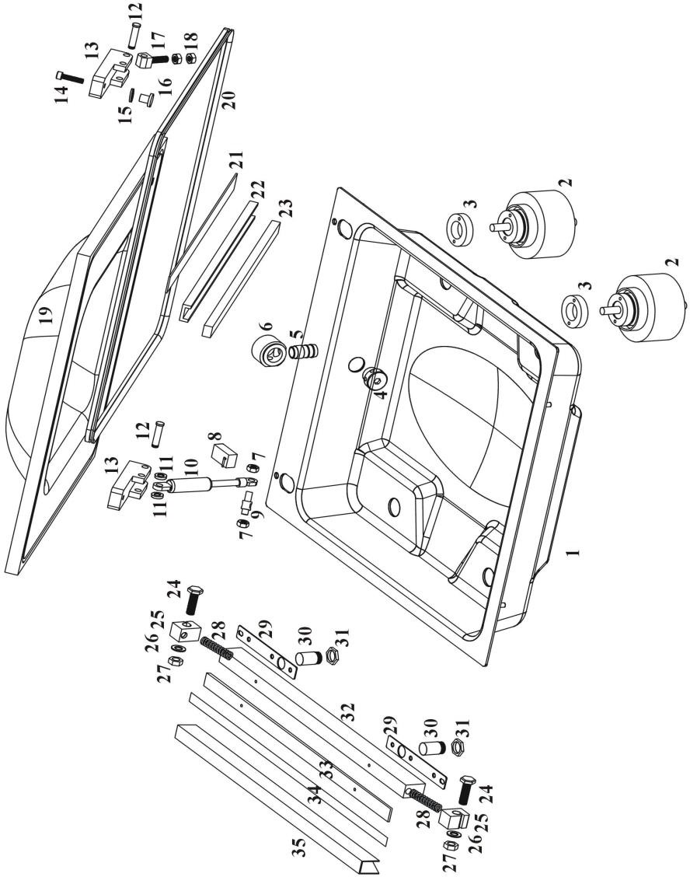

См. чертеж запасных частей 1 (для моделей VM400 и VM500)

10

# Запчасти

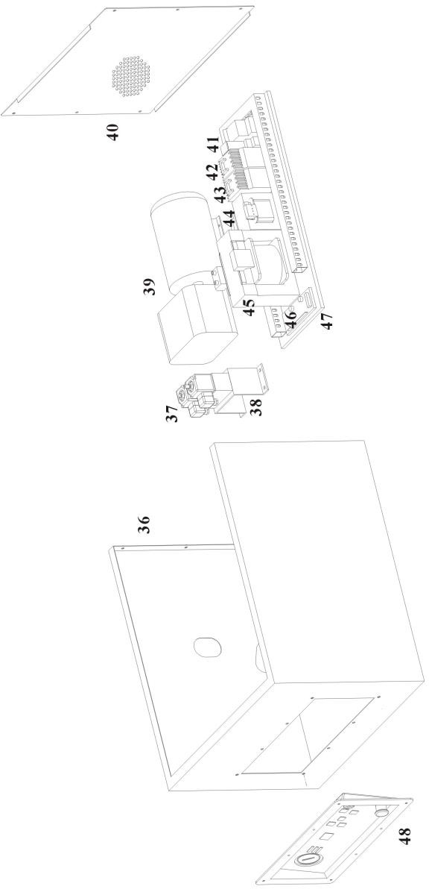

См. чертеж запасных частей 2 (для моделей VM400 и VM500)

11

Перечень запасных частей 1

|  |  |  |  |  |
| --- | --- | --- | --- | --- |
| **Заводской**  **номер** | **Наименование детали** | **Кол-**  **во** | **Артикул** | **Совместимая модель** |
| 1 | Вакуумная камера | 1 | 2.13.VMX400.A-02-00 | VM400 однорамочный |
|  | Вакуумная камера | 1 | 2.13.VMX400.B-02-00 | VM400 двухрамочный |
|  | Вакуумная камера | 1 | 2.13.VMX500.02-01A | VM500 однорамочный |
|  | Вакуумная камера | 1 | 2.13.VMX500.02-01B | VM500 двухрамочный |
| 2 | Воздушный поршень в сборе | 4 | 2.13.VMX400.06-00 | Все модели |
| 3 | Пластмассовая гайка | 4 | 2.13.VMX400.06-11 | Все модели |
| 4 | Шпилька крепления  воздушного рукава | 1 | 2.13.VMX400.02-06 | Все модели |
| 5 | Разъем | 1 | 2.13.VMX400.02-05-02 | Все модели |
| 6 | Гнездо разъема воздушного  рукава | 1 | 2.13.VMX400.02-05-01 | Все модели |
| 7 | Гайка ходового винта | 4 | 2.01.LM.009 | Все модели |
| 8 | Концевой выключатель | 1 | 2.03.KZ256 | Все модели |
| 9 | Монтажное основание  пневмопружины | 2 | 2.13.VMX400.02-04-01 | Все модели |
| 10 | Пневмопружина | 2 | 2.17.QT234B | Все модели размера 400 |
|  | Пневмопружина | 2 | 2.17.QT234A | Все модели размера 500 |
| 11 | Нейлоновая прокладка | 4 | 2.13.VM400.01-14 | Все модели |
| 12 | Вал | 2 | 2.13.VMX400.01-09 | Все модели |
| 13 | Соединительный блок  крышки | 2 | 2.13.VMX400.01-05 | Все модели |
| 14 | Винты | 2 | 2.01.LS.354 | Все модели |
| 15 | Резиновая прокладка | 2 | 2.13.VMX400.01-07 | Все модели |
| 16 | Комплекты «Lo» | 2 | 2.13.VMX400.01-06 | Все модели |
| 17 | Блок крепления вала | 2 | 2.13.VMX400.01-08 | Все модели |
| 18 | Винты | 4 | 2.01.LM.043 | Все модели |
| 19 | Крышка с акриловым  покрытием | 1 | 2.17.QT3510 | VM400 однорамочный |
|  | Крышка с акриловым  покрытием | 1 | 2.17.QT350A | VM400 двухрамочный |
|  | Крышка с акриловым  покрытием | 1 | 2.17.QT362B | VM500 однорамочный |
|  | Крышка с акриловым  покрытием | 1 | 2.17.QT362C | VM500 двухрамочный |
| 20 | Резиновое уплотнение | 1 | 2.13.VM400.02-03 | Все модели |
| 21 | Двусторонняя лента | 1 | 2.06.BQ009B | Все модели |
| 22 | Основание из силиконового  каучука | 2 | 2.13.VMX400.01-12 | Все модели VM400 |
|  | Основание из силиконового  каучука | 2 | 2.13.DZ500.01-04A | Все модели VM500 |
| 23 | Силиконовый каучук | 2 | 2.13.VMX400.01-13 | Все модели VM400 |
|  | Силиконовый каучук | 2 | 2.17.QT363 | Все модели VM500 |
| 24 | Натяжной винт | 4 | 2.13.VMX400.04-07A | Все модели |
| 25 | Блок крепления  нагревательного элемента | 4 | 2.13.VMX400.04-06 | Все модели |
| 26 | Медная шайба | 4 | 2.01.PD.054 | Все модели |
| 27 | Гайка | 4 | 2.01.LM.048 | Все модели |
| 28 | Нажимная пружина | 4 | 2.13.VMX400.04-05 | Все модели |
| 29 | Электрический соединитель | 4 | 2.13.VMX400.04-03 | Все модели |
| 30 | Направляющая втулка | 4 | 2.13.VMX400.04-04 | Все модели |

12

|  |  |  |  |  |
| --- | --- | --- | --- | --- |
| **Заводской**  **номер** | **Наименование детали** | **Кол-**  **во** | **Артикул** | **Совместимая модель** |
| 31 | Гайка | 4 | 2.13.DZ400.02-24 | Все модели |
| 32 | Рамка нагревательного  элемента | 2 | 2.13.VMX400.04-01 | Все модели VM400 |
|  | Рамка нагревательного  элемента | 2 | 2.13.VMX500.04-01 | Все модели VM500 |
| 33 | Прокладки из ПТФЭ | 2 | 2.13.VMX400.04-02 | Все модели VM400 |
|  | Прокладки из ПТФЭ | 2 | 2.13.VMX500.04-02 | Все модели VM500 |
| 34 | Нагревательный элемент | 2 | 2.17.QT3830 | Все модели |
| 35 | Тефлоновое полотно | 2 | 2.17.QT227 | Все модели |
| 36 | Корпус | 1 | 2.13.VMX400.T-01 | Все модели VM400TE |
|  | Корпус | 1 | 2.13.VMX500.T-01 | Все модели VM500TE |
|  | Корпус | 1 | 2.13.VMX400.03-01 | Все модели VM400E |
|  | Корпус | 1 | 2.13.VMX500.01-01 | Все модели VM500E |
| 37 | Комбинированный  электромагнитный клапан | 1 | 2.04.QD062 | Все модели |
|  | Электромагнитный клапан | 1 | 2.04.QD045 | Для модели с заправкой  газом |
| 38 | Основание клапана | 1 | 2.13.DZ400.03 | Все модели |
| 39 | Вакуумный насос | 1 | 2.02.BA04 | Все модели |
| 40 | Лист обшивки корпуса | 1 | 2.13.VMX400.T-01-04 | Все модели VM400TE |
|  | Лист обшивки корпуса | 1 | 2.13.VMX500.T-01-03 | Все модели VM500TE |
|  | Лист обшивки корпуса | 1 | 2.13.VMX400.03-03 | Все модели VM400E |
|  | Лист обшивки корпуса | 1 | 2.13.VMX500.01-03 | Все модели VM500E |
| 41 | Автомат защиты сети | 1 | 2.03.KZ590 | Все модели |
| 42 | Контактор | 1 | 2.03.KZ1221 | Все модели |
| 43 | Контактор | 1 | 2.03.KZ1221 | Все модели |
| 44 | Управляющий  трансформатор | 1 | 2.03.BY084 | Все модели |
| 45 | Трансформатор цепи запайки | 1 | 2.03.BY038 | VM400/A |
|  | Трансформатор цепи запайки | 1 | 2.03.BY085 | VM400/B,VM500/A |
|  | Трансформатор цепи запайки | 1 | 2.03.BY120 | VM500/B |
| 46 | Плата управляющего ПК | 1 | 2.03.KZ596 | Все модели |
| 47 | Электрическая плата | 1 | 2.13.VMX400.T-01-03-  01 | Все модели |
| 48 | Основание панели  управления | 1 | 2.13.VMX400.03-11 | Все модели |
| 49 | Плата главного ПК | 1 | 2.03.KZ622 | Все модели |
| 50 | Нейлоновая пластина | 1 | 2.13.VMX400.B-06-14 | VM400 |
|  | Нейлоновая пластина | 1 | 2.13.VMX500.06-14B | VM500 |
| 51 | Ручка панели управления | 1 | 2.06.BQ0675A |  |
| 52 | Фильтр насоса 020 | 1 | 2.07.NT.002 | Все модели |
| 53 | Фильтр насоса 040 | 1 | 2.07.NT.001 | Все модели |
| 54 | Соединительный элемент  вала | 1 | 2.07.QT.122 | Насос 020 |
| 55 | Стеклянный стакан  вакуумного насоса | 1 | 2.07.QT.137 | Насос 020 |
| 56 | Насадка для закачки газа | 1 | 2.13.DZ400.02-25 | Все модели |
| 57 | Разъем для закачки газа | 1 | 2.17.QT359 | Все модели |
| 58 | Запаечная планка в сборе | 1 | 2.13.DZ400.1 | VM400TE/VM400E |
| 59 | Запаечная планка в сборе | 1 | 2.13.DZ500.1 | VM500TE/VM500E |

13

# Запасные части

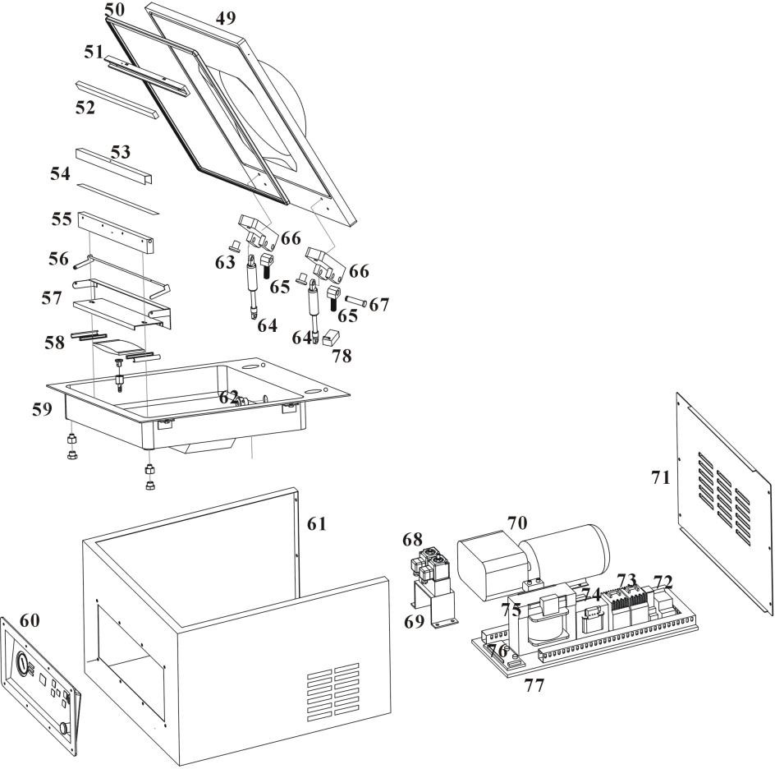

См. чертеж запасных частей 3 (для моделей VM300TE/A)

14

Перечень запасных частей 3

|  |  |  |  |  |
| --- | --- | --- | --- | --- |
| **Заводской номер** | **Наименование детали** | **Кол- во** | **Артикул** | **Совместимая модель** |
| 49 | Крышка с акриловым покрытием | 1 | 2.17.QT371A | VM300TE/A |
| 50 | Резиновое уплотнение | 1 | 2.13.VM400.02-03 | VM300TE/Ar |
| 51 | Держатель из силиконового каучука | 1 | 2.13.VMX300.01-10 | VM300TE/A |
| 52 | Силиконовый каучук | 1 | 2.13.VMX300.01-11 | VM300TE/A |
| 53 | Тефлоновое полотно | 1 | 2.17.QT227 | VM300TE/A |
| 54 | Нагревательный элемент | 1 | 2.17.QT3830 | VM300TE/Ar |
| 55 | Рамка нагревательного элемента | 1 | 2.13.VMX300.04-01B | VM300TE/A |
| 56 | Планка крепления пакета | 1 | 2.13.VMX300.04-05B | VM300TE/A |
| 57 | Держатель нагревательного элемента | 1 | 2.13.VMX300.04-04B | VM300TE/A |
| 58 | Газовый баллон в сборе | 1 | 2.13.DZ300.2 | VM300TE/A |
| 59 | Вакуумная камера | 1 | 2.13.VMX300.02-00B | VM300TE/A |
| 60 | Основание панели управления | 1 | 2.13.VMX300.03-11 | VM300TE/A |
| 61 | Корпус машины | 1 | 2.13.VMX300.01-01 | VM300TE/A |
| 62 | Шпилька крепления воздушного рукава | 1 | 2.13.VMX400.02-06 | VM300TE/Ar |
| 63 | Комплекты «Lo» | 2 | 2.13.VMX400.01-06 | VM300TE/A |
| 64 | Пневмопружина | 2 | 2.13.VMX300.02-05 | VM300TE/A |
| 65 | Блок крепления вала | 2 | 2.13.VMX300.01-08 | VM300TE/A |
| 66 | Соединительный блок крышки | 2 | 2.13.VMX300.01-05 | VM300TE/Ar |
| 67 | Вал | 4 | 2.13.VMX300.01-09 | VM300TE/A |
| 68 | Комбинированный электромагнитный клапан | 1 | 2.04.QD062A | VM300TE/A |
| 69 | Основание клапана | 1 | 2.13.DZ400.03 | VM300TE/A |
| 70 | Вакуумный насос | 1 | 2.02.BA50 | VM300TE/Ar |
| 71 | Лист обшивки корпуса | 1 | 2.13.VMX300.01-03 | VM300TE/A |
| 72 | Автомат защиты сети | 1 | 2.03.KZ590 | VM300TE/A |
| 73 | Контактор | 2 | 2.03.KZ1221 | VM300TE/A |
| 74 | Управляющий трансформатор | 1 | 2.03.BY084 | VM300TE/Ar |
| 75 | Трансформатор цепи нагревания | 1 | 2.03.BY038 | VM300TE/A |
| 76 | Плата управляющего ПК | 1 | 2.03.KZ630B | VM300TE/A |
| 77 | Электрическая плата | 1 | 2.13.VMX300.01-04 | VM300TE/A |
| 78 | Концевой выключатель | 1 | 2.17.QT252 | Все модели |
| 79 | Плата главного ПК | 1 | 2.03.KZ630A | VM300TE/A |
| 80 | Запаечная планка в сборе | 1 | 2.13.DZ300.1 | VM300TE/A |
| 81 | Выключатель питания | 1 | 2.03.KZ732 | Все модели |
| 82 | Вакуумметр | 1 | 2.17.QT266 | Все модели |
| 83 | Фильтр | 1 | 2.04.QD127 | VM300TE/A |
| 84 | Ручка панели управления | 1 | 2.06.BQ06743 | VM300TE/A |

15

## Принципиальная схема газового контура

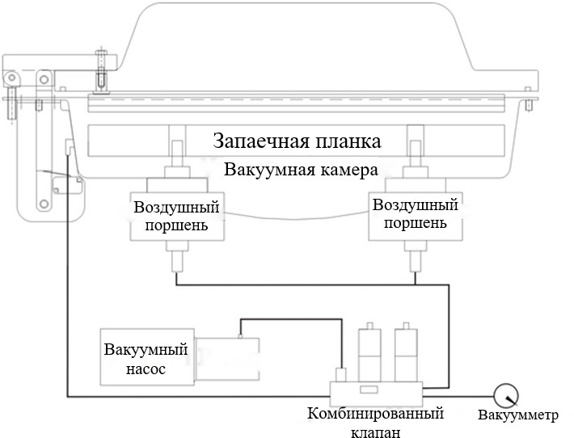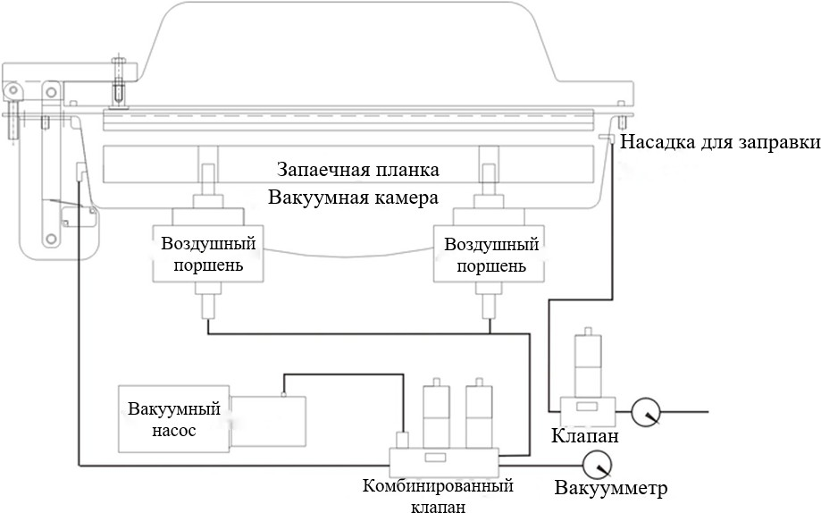

Принципиальная схема стандартного вакуумного упаковщика

Принципиальная схема стандартного вакуумного с закачкой газа

16

## Принципиальная электрическая схема

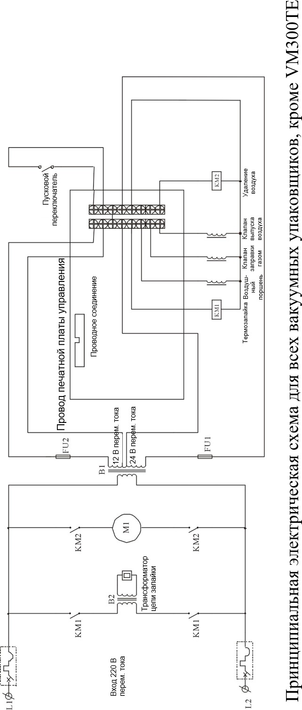

17

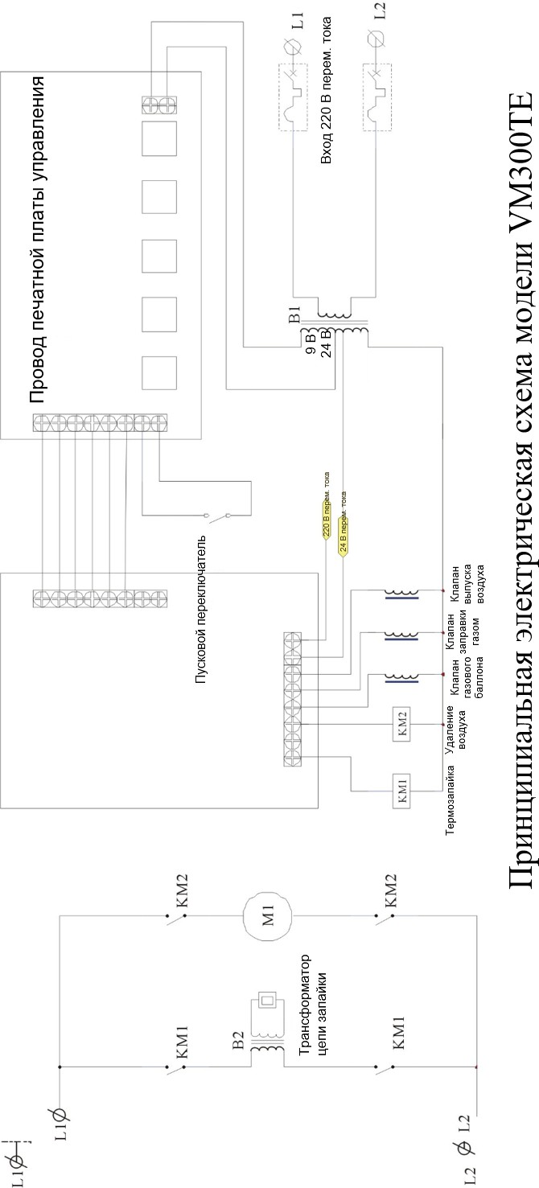

18

**Часто задаваемые вопросы**

Может ли это устройство запаивать пакет из фольги или из многослойного материала?

Да, это устройство предназначено для запаивания слоев барьерного материала, в том числе фольги.

Как долго хранятся продукты в вакуумной упаковке?

Обычно срок хранения увеличивается в три-пять раз в зависимости в том числе от таких факторов, как тип продукта, его чистота, способ обработки, температура и условия до и после упаковки.

Пакеты какого типа можно использовать?

Необходимо использовать пакеты из полностью газонепроницаемого материала. Пакеты могут быть разных размеров. Минимальный размер заказа - 1000 штук. Информацию о цене и наличии можно узнать в нашей компании.

Каковы преимущества вакуумной упаковки продуктов?

Больший срок хранения Не требуется заморозка

Отсутствие потерь в объеме или масса продукта из-за испарения жидкости

Снижение активности аэробных бактерий Удобство хранения

Снижение затрат в связи с закупкой продуктов по объему Возможность обработки больших партий изделий Приятный внешний вид упаковки

Повышенная защита продуктов от кражи, порчи и загрязнения Удобство обращения с продуктами в упаковке

Удовлетворение качеством продуктов со стороны заказчиков и клиентов

19

Принцип работы аппарата

Включите питание аппарата, настройте рабочие параметры, такие как время вакуумирования, время нагрева, время охлаждения, температура. Положите упаковочный пакет в вакуумную камеру открытым концом на запаечную рейку. Закройте крышку, после чего процесс упаковки начнется автоматически. По окончании цикла упаковки крышка откроется автоматически, извлеките пакет.

Можно ли упаковывать жидкости на вакуумном упаковщике?

Да. Многие заказчики используют данный аппарат для упаковки соусов, супов, бульонов и др. жидких продуктов.

Рекомендуется ли иметь в запасе какие-либо запасные части? Рекомендуется иметь в запасе несколько нагревательных элементов и тефлоновых лент, потому что у этих элементов ограниченный срок

службы. Устройства поступают с комплектом запасных частей, но

рекомендуется следить за количеством оставшихся запасных частей.

После вакуумной упаковки продуктов нужно ли их дополнительно

замораживать?

Вакуумная упаковка не является заменой заморозке.

Мне нужен более быстрый способ упаковки.

Мы предлагаем одно- и двухкамерные устройства, оснащенной одной и двумя запаечными планками, с различным объемом камер, а также полностью автоматические устройства (вакуумные конвейерные линии), подходящие под самые строгие требования режимов производства. Чтобы получить более подробную информацию, посмотрите наш каталог продукции или обратитесь в нашу компанию.

Наш каталог не включает всю продукцию.

20

**Поиск и устранение неисправностей**

1. Вакуумный насос и вакуумная система

l. Вакуумный насос не работает. Возможные причины:

* Не нажат концевой выключатель.
* Закройте крышку устройства и отрегулируйте концевой выключатель.
* Отрегулируйте тягу открывания крышку устройства.
* Замените концевой выключатель.
* Поврежден электродвигатель вакуумного насоса.
* Замените концевой выключатель.

1. В вакуумной камере не создается вакуум нужной степени. Возможные причины:
   * Изношен или поврежден вакуумный насос.
   * Неплотное соединение или обрыв воздушного рукава, повреждено уплотнительное кольцо вакуумной камеры или электромагнитный клапан, в результате чего в вакуумную камеру попадает воздух.
   * Недостаточное количество масла в вакуумном насосе.
   * Задано неправильное время вакуума.
2. Не открывается вакуумная камера. Возможные причины:
   * Не включен электромагнитный клапан удаления воздуха.
   * Изменилось положение концевого выключателя во время создания вакуума.
3. По окончании обработки в пакете остался воздух. Возможные причины:
   * Неправильно расположен пакет на запаечной планке.

- Поменяйте положение пакета.

* + Продукт занимает слишком мало места в пакете, а из-за неравномерного прижима запаечной планки открытая сторона пакета запаивается так, что воздух не может быть выпущен.

1. Нехарактерный звук во время работы, появление черного дыма.
   * Неисправен вентилятор электродвигателя насоса. Вентилятор требует ремонта.
   * Засорена трубка *забора* воздуха.
   * Недостаточное количество масла в вакуумном насосе или несоответствие смазочного масла требованиям.
   * Длительная работа насоса или перегрев насоса из-за работы при

21

повышенной температуре. Аппарат должен быть установлен в хорошо проветриваемом помещении.

* + Неисправность электродвигателя вакуумного насоса или износ электромагнитного клапана вакуумного насоса в процессе использования.

- Замените детали или обратитесь к производителю.

1. Неисправность термозапайки.
   1. Не выполняется термозапайка. Возможные причины:
      * Поврежден нагревательный элемент. Отключена подача питания на нагревательный элемент.
      * Время нагрева установлено на «0».
      * Не срабатывает электромагнитный клапан запайки, не выдвигается воздушный поршень (или газовый баллон) (или поврежден газовый баллон).
   2. Неравномерная запайка, воздушные пузырьки или неплотная запайка пленки. Возможные причины:
      * Загрязнена резиновая запаечная планка.
      * Недостаточные время или температура нагрева.
      * Недостаточно плотной прижим запаечной планки из-за недостаточного выдвигания воздушного поршня или газового цилиндра.
      * Воздушные пузырьки из-за недостаточного времени охлаждения.
      * Термозапаечная планка повреждена или имеет неровную поверхность.

Примечание: приведенные выше рекомендации по поиску и устранение неисправностей *служат* только для справки. Они могут отличаться в зависимости от модели.

22